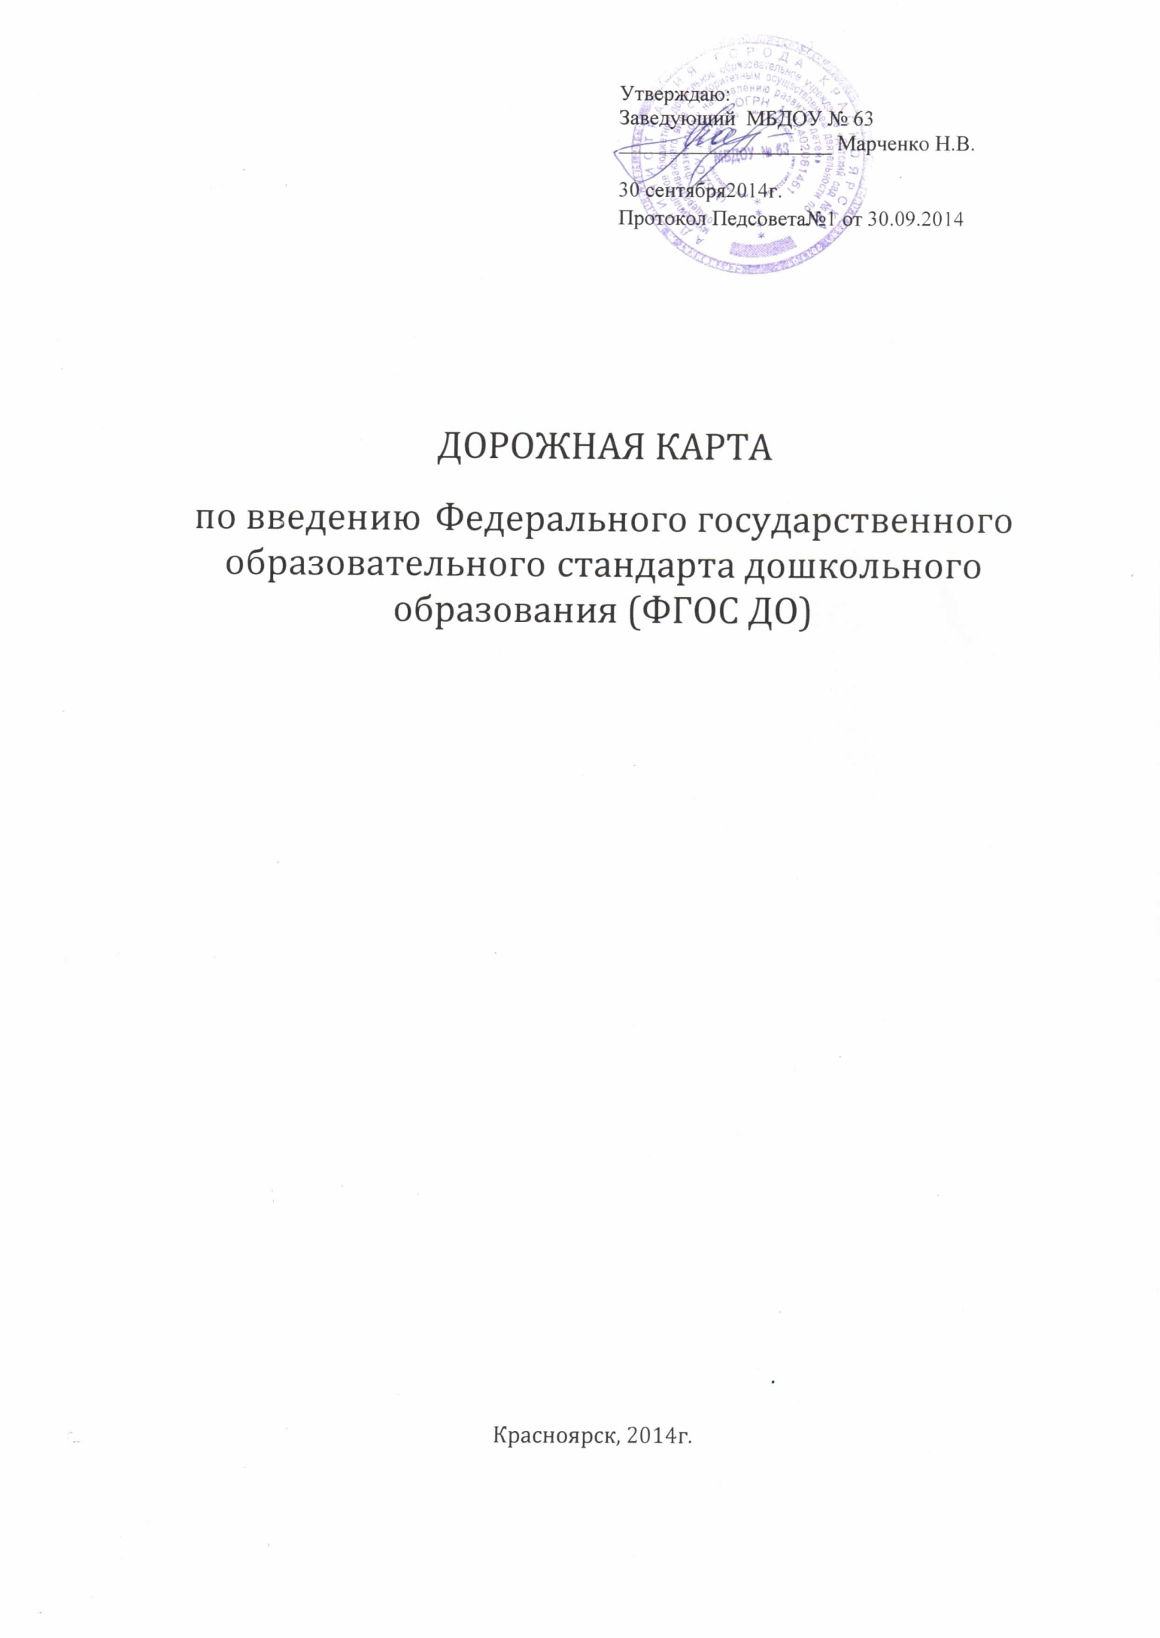

Создание совета и рабочей группы для разработки и управления программой изменений и дополнений воспитательно-образовательной системы ДОУ.

Определение изменений и дополнений в воспитательно-образовательную систему ДОУ.

Разработка единичных проектов изменений в сводную программу изменений и дополнений.

Разработка плана-графика изменений и дополнений воспитательно-образовательной системы ДОУ.

Контроль за реализацией запланированных изменений в воспитательно-образовательной системе ДОУ.

Реализация шага №1 Дорожной карты по введению ФГОС
Создание совета и рабочей группы для разработки и управления программой изменений и дополнений воспитательно-образовательной системы ДОУ

№ п/п | Мероприятия | Сроки
1. | Организация изучения ФГОС ДО членами совета педагогического коллектива ДОУ. Формирование банка нормативно-правовых документов федерального, регионального, муниципального уровней, регламентирующих введение и реализацию ФГОС | постоянно
2. | Создание рабочей группы в составе педагогов ДОУ с целью сохранения преемственности ступеней в образовательном процессе и выработки новых нестандартных решений для ДОУ | До 15.10.14
3. | Мониторинг уровня готовности ДОУ к введению ФГОС | 01.11.14
4. | Создание совета, обеспечивающего координацию действий коллектива ДОУ и отвечающего за информационное, научно-методическое, экспертное сопровождение процесса | октябрь 2013
5. | Утверждение плана работы по введению ФГОС | 25.11.2014

Реализация шага №2 Дорожной карты по введению ФГОС
Определение изменений и дополнений в воспитательно-образовательную систему ДОУ

№ п/п. | Мероприятия | Сроки
Организационное обеспечение введения ФГОС
1. | Организация обсуждения в изменениях в примерной основной образовательной программы ДОУ | до декабря 2014
2. | Определение списка учебных пособий, используемых в образовательном процессе в соответствии с ФГОС ДО ДОУ | до апреля 2015
3. | Разработка проекта новой Образовательной программы ДОУ | до августа 2015
4. | Приведение нормативной базы ДОУ к современным требованиям | до августа 2015
5. | Разработка плана методической работы, обеспечивающей сопровождение введения ФГОС к новому 2014-2015 учебному году | 01.02.15
Финансово-экономическое обеспечение введения ФГОС
1. | Расчёт потребностей в расходах образовательного учреждения в условиях реализации ФГОС | до июня 2015 г
2. | Организация работ по выполнению методических рекомендаций по внесению изменений в локальные акты, регламентирующих установление заработной платы. | по выходу рекомендаций
3. | Приведение в соответствие с требованиями ФГОС должностных инструкций работников образовательного учреждения | до августа 2015
Информационное обеспечение введения ФГОС
1. | Размещение информации о ходе введения ФГОС на страницах сайта ДОУ. | постоянно
2. | Внесение информации о ходе введения в ФГОС в аналитический отчет о работе ДОУ | июль-август
Кадровое обеспечение введение ФГОС
1. | Осуществление повышения квалификации всех педагогов ДОУ в соответствии с требованиями ФГОС | поэтапно
2. | Методичное обеспечение библиотечного фонда как информационного центра по введению ФГОС. | постоянно
Материально – техническое обеспечение введения ФГОС
1. | Оборудование ДОУ | до августа 2015
2. | Проведение работ по укреплению материально-технической базы | постоянно

Реализация шага №3 Дорожной карты по введению ФГОС
Разработка единичных проектов изменений в сводную программу изменений и дополнений

Единичные проекты | 2014-2015 учебный год
 | янв | февр | март | апр | май | июнь | авг | сент | окт.
Разработка новых Рабочих программ |  | Х | Х | Х | Х | Х
Разработка модели интегрированной непосредственно образовательной деятельности. |  | Х | Х | Х | Х | Р | Р
Разработка планируемых результатов |  | Х | Х | Х
Разработка учебного плана |  | Х | Х | Х
Разработка программы социально-личностного развития воспитанников |  | Х | Х | Х | Р | Р
Разработка программы формирования культуры здорового образа жизни |  | Х | Х | Х | Р | Р
Разработка системы оценки планируемых результатов освоения программы дошкольного образования |  | Х | Х | Х | Р | Р

Продолжительность работы Резерв времени
Р
Х

Реализация шага № 4 Дорожной карты по введению ФГОС
План-график мероприятий по обеспечению введения федерального государственного образовательного стандарта дошкольного образования на 2013-2015 г.г.

№ п/п | Мероприятие | Примерные сроки | Ответственные | Ожидаемый результат
1. Создание организационно-управленческих условий внедрения ФГОС ДО
1 | Создание рабочей группы по подготовке введения Федерального государственного образовательного стандарта начального дошкольного образования | октябрь  2014 г | С.В.Гасило старший воспитатель |  | Создание и определение функционала рабочей группы
2 | Разработка и утверждение плана-графика мероприятий по реализации направлений ФГОС дош. образования | 10.2014 | Марченко Н.В. заведующий  С.В.Гасило старший воспитатель |  | Система мероприятий, обеспечивающих внедрение ФГОС ДО
3 | Организация курсовой подготовки на базе ККИ ДПО по проблеме введения ФГОС ДО | В течение  2014 – 2015 уч. года | Марченко Н.В. заведующий |  | Поэтапная подготовка педагогических и управленческих кадров к введению ФГОС ДО
4 | Предварительный анализ ресурсного обеспечения в соответствии с требованиями ФГОС ДО | октябрь  2014 | С.В. Гасило старший воспитатель |  | Получение объективной информации о готовности ДОУ к переходу на ФГОС
5 | Разработка плана методического сопровождения апробации введения ФГОС в ДОУ | До 1.10.2014 | С.В. Гасило старший воспитатель |  | Повышение профессиональной компетентности всех категорий педагогических работников в области организации образовательного процесса и обновления содержания образования в соответствии с ФГОС
6 | Рассмотрение вопросов введения ФГОС на педсоветах | В течение 2014-2015 учебного года | Н.В.Марченко заведующий  Суворова М.С. зам.зав.по УВР |  | Усвоение и принятие членами педагогического коллектива основных положений ФГОС ДО
7 | Проведение инструктивно-методических совещаний и обучающих семинаров по вопросам введения ФГОС для педагогов ДОУ | В течение 2014-2015 учебного года | Н.В.Марченко заведующий  Суворова М.С. зам.зав.по УВР |  | Ликвидация профессиональных затруднений
8 | Организация участия различных категорий педагогических работников в районных семинарах по вопросам введения ФГОС | В течение 2014-2015 учебного года (по плану Управлен. образования) | Н.В.Марченко заведующий  Суворова М.С. зам.зав.по УВР |  | Обеспечение научно-методического сопровождения перехода и внедрения ФГОС ДО
9 | Разработка и утверждение основной образовательной программы ДОУ | Март-август  2015 г. | Суворова М.С. зам.зав.по УВР С.В. Гасило старший воспитатель, Рабочая группа |  | Создание ООП ДО
10 | Разработка и утверждение учебного плана ДОУ | До июня  2015 г. | Суворова М.С. зам.зав.по УВР С.В. Гасило старший воспитатель, Рабочая группа |  | Наличие учебного плана ДОУ
11 | Разработка и утверждение новых Рабочих программ педагогов | До 25.08.  2015 г | Суворова М.С. зам.зав.по УВР С.В. Гасило старший воспитатель, Руководители МО |  | Наличие программы
12 | Организация индивидуального консультирования педагогов по вопросам педагогического сопровождения введения ФГОС | В течение учебного года | Суворова М.С. зам.зав.по УВР С.В. Гасило старший воспитатель, |  | Определение возможных психологических рисков и способов их профилактики, расширение и обновление диагностического инструментария на основе запросов и современных достижений психологической науки
13 | Внесение изменений в нормативно-правовую базу деятельности ДОУ | до сентября 2015 г. | Н.В.Марченко заведующий |  | Дополнения в документы, регламентирующие деятельность ДОУ по внедрению ФГОС ДО
14 | Мониторинг введения ФГОС | Май, сентябрь 2015 г | Суворова М.С. зам.зав.по УВР С.В. Гасило старший воспитатель, |  | Диагностические материалы
15 | Организация отчетности по введению ФГОС | По срокам и процедуре установленными управлением образования | Суворова М.С. зам.зав.по УВР С.В. Гасило старший воспитатель, МАрченкоН.В. заведующий

Реализация шага №5 Дорожной карты по введению ФГОС
Контроль за реализацией запланированных изменений в воспитательно-образовательной системе ДОУ

Объект контроля | Субъект контроля | Сроки  контроля | Методы сбора информации
- Степень освоения педагогами новой образовательной программы | Зам.зав.поУВР Ст.воспит., руководитель рабочей группы | Апрель-май 2015г | собеседование с педагогами, изучение документации, тестирование
- Степень обеспеченности необходимыми материально – техническими ресурсами | Заведую- щий, Зам.зав.поУВР ст.восп. | Август 2015 г | изучение документации
- Проект Образовательной программы  - разработка модели образования;  - разработка планируемых результатов;  - разработка учебного плана;  - разработка программы духовно-нравственного развития воспитания и развития;  - разработка программы формирования культуры здорового образа жизни;  - разработка программы коррекционной работы и организация работы по программе;  - Разработка системы оценки планируемых результатов освоения программы основного образования | Заведую- щий, Зам.зав.поУВР ст.восп. руководители МО , члены рабочей группы | Август 2015 г. | изучение документации, семинар, педсовет, собеседования
- Приведение нормативной базы ДОУ в соответствие с требованиями ФГОС | Заведую- щий, Зам.зав.поУВР ст.восп. | В теч.года | изучение документации
- Мониторинг образовательного процесса | ст.восп. руководители МО | по графику | тестирование
- Организация работ по выполнению методических рекомендаций по внесению изменений в локальные акты, регламентирующих установление заработной платы. | Заведующий Зам.зав.поУВР | Август 2015 | изучение документации
- Проведение работ по укреплению материально-технической базы ДОУ | Заведующий Зам.зав.поУВР | поэтапно | постоянно

